Ciudadanos solicitará que se lleve a cabo una revisión del diseño y mantenimiento del parque fluvial
· Ana Isabel Menéndez Rodríguez, concejala del Grupo Municipal de Ciudadanos va a demandar en la próxima Comisión de obras publicas que se lleven a cabo reparaciones y mejoras en un parque, que ha cobrado mucha importancia en los últimos tiempos
Gijón, 04 de febrero de 2021. Ana Isabel Menéndez Rodríguez, concejala del Grupo Municipal de Ciudadanos va a demandar en la próxima Comisión de obras públicas, que se haga una revisión del diseño y la planificación de mantenimiento del Parque Fluvial, solventando todas aquellas carencias que hacen que el parque parece estar abandonado de la mano de Dios.
“El Parque Fluvial ha pasado a ser una de las zonas verdes más utilizadas por los gijoneses para pasear, hacer deporte, o sencillamente para el esparcimiento de la población de este barrio, que ha aumentado exponencialmente en los últimos años. Cabe reseñar, además, que la mayor parte de este crecimiento es de población joven y con niños, por lo que precisan un uso mayor y más activo del parque”, manifestó Ana Isabel Menéndez.
Así, recordó que el parque tiene unas carencias, algunas de mantenimiento y otras de diseño y planificación, que deberían solventarse para evitar la sensación de dejadez y falta de presencia de los servicios municipales

“Comenzando por el diseño, nos encontramos con que las calles concejo de Amieva y concejo de Ponga finalizan en el césped del Parque (imagen 1 y 2), sin que exista ni el mas mínimo sendero de tierra o grava que facilite la incorporación al parque por esa zona. Durante muchas temporadas dicho césped, descrito por la alcaldesa como "pozo de tormentas natural", está totalmente encharcado, por lo que obliga a dar un rodeo. Asimismo, en la entrada por la calle concejo de Caravia el puente de acceso está tapiado desde hace muchos meses (imagen 3), con las molestias que esto causa a los vecinos y la pobre imagen que deja”, declaró

Pese al la gran cantidad de espacio disponible y el aumento de la población circundante, mas en estos tiempos que precisamos espacios abiertos y distancias sociales, “la zona de juegos infantiles es de un tamaño ridículo en proporción con los espacios que la rodean (imagen 5), siendo preciso que se amplíen espacios y equipamientos, para que no haya aglomeraciones o niños esperando su turno para poder jugar”, manifestó

Respecto a la zona de canchas deportivas, es también muy pobre para la demanda que tienen, y sufren de falta de mantenimiento desde hace demasiado tiempo. Además, pese a las numerosas denuncias en este sentido, sigue adoleciendo de un inadecuado mantenimiento correctivo, con varias canastas rotas que dificultan la práctica deportiva (imágenes 6 y 7).

“Un parque de esas dimensiones y con las posibilidades que tiene, está claramente infrautilizado, ya que, en la época del año de menos horas de luz, sólo puede ser utilizado un 50 % del día debido a sus deficiencias de iluminación ya que sólo el camino central está iluminado. Esto afecta al paseo en general, y en particular a la zona de perros, al disfrute del paseo, que se convierte en deporte de riesgo para las personas con dificultades visuales, y a las posibilidades para la práctica deportiva, amén de la percepción de inseguridad (realidad más que percepción) para las personas que lo transitan (imágenes 8 y 9)” añadió.

Existen además otras zonas en las que, o bien nunca se ha intervenido -como la zona del jardín “japonés”, cuya falta de luz, mantenimiento y agua que dé sentido a las fuentes hace que la sensación sea de abandonado y se haya convertido en el paraíso de los botellones (imágenes 10 y 11)-, o las intervenciones para el mantenimiento correctivo -cierre de puentes- se prolongan “ad eternum” (imagen 12).
Por todo ello se va a pedir en comisión que se revise el diseño del parque, se subsanen todas las deficiencias pendientes y se elabore un plan integral del Parque Fluvial, para convertirlo en una zona atractiva y segura para el esparcimiento de los gijoneses. “Estamos convencidos de que, en la búsqueda de una ciudad sostenible medioambientalmente, no solo hay que incidir en la erradicación de los contaminantes, sino en el cuidado de los espacios verdes que los compensen”, concluyó.

Imagen 1.
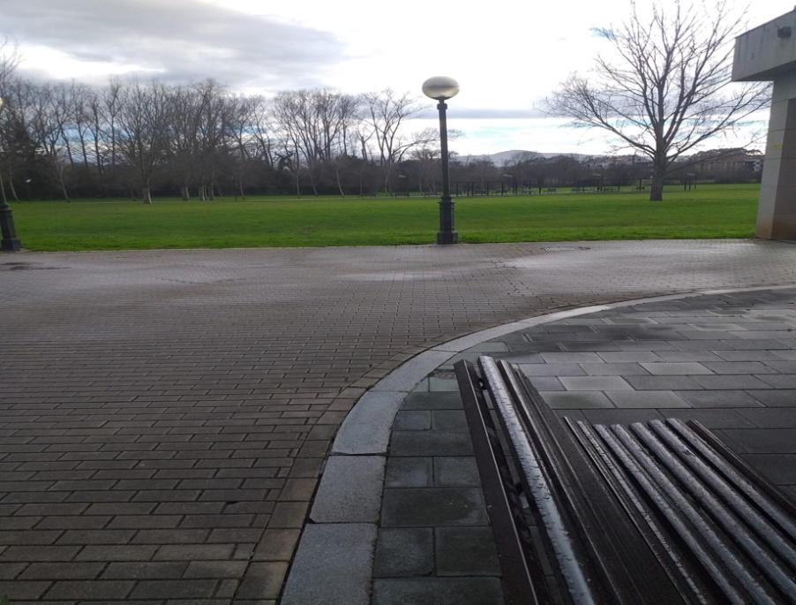

Imagen 2.
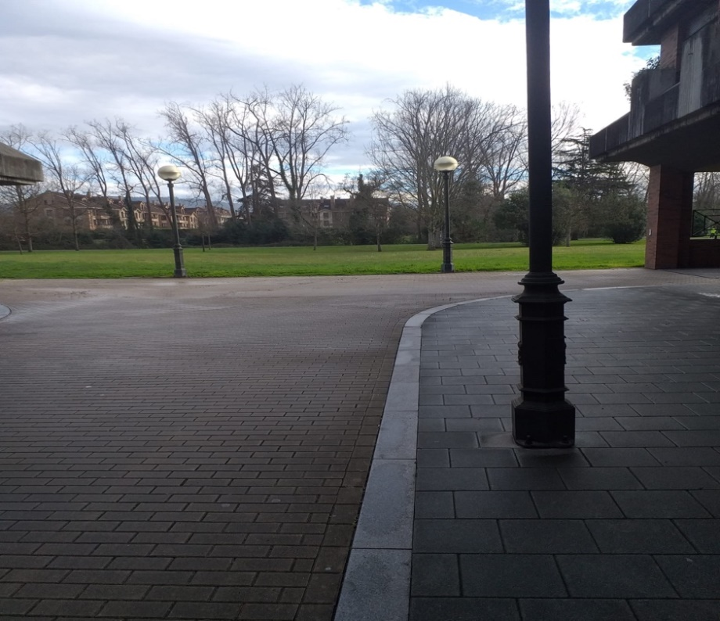

Imagen 3.
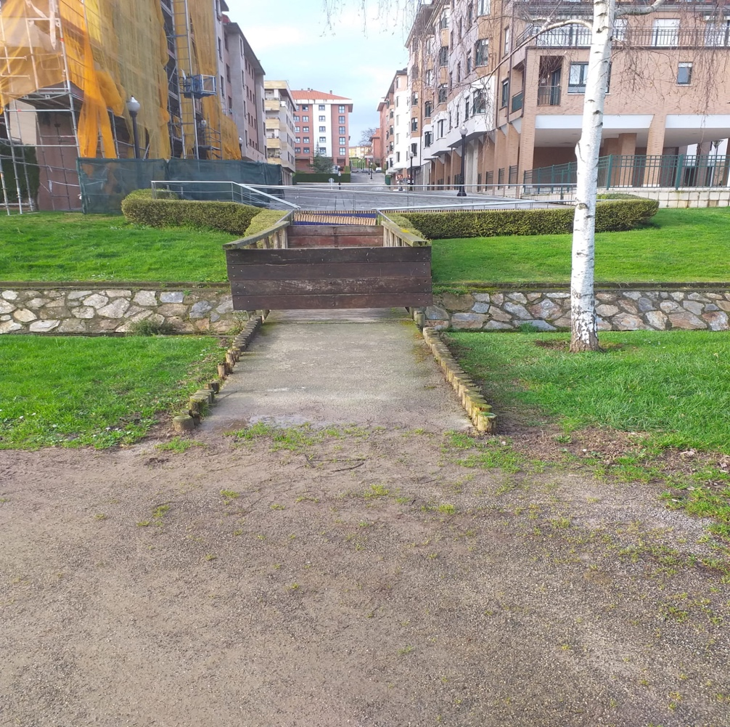

Imagen 4.
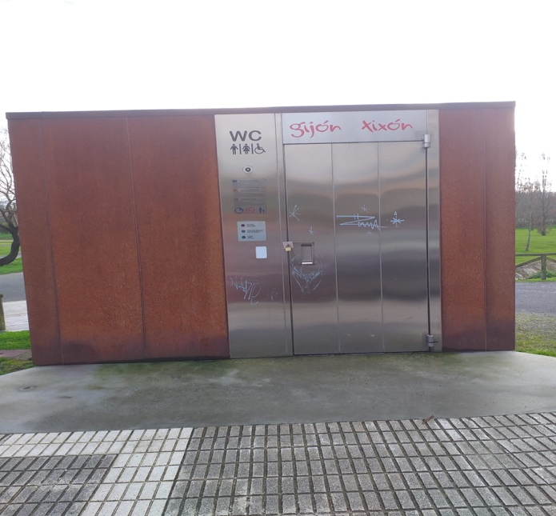

Imagen 5.
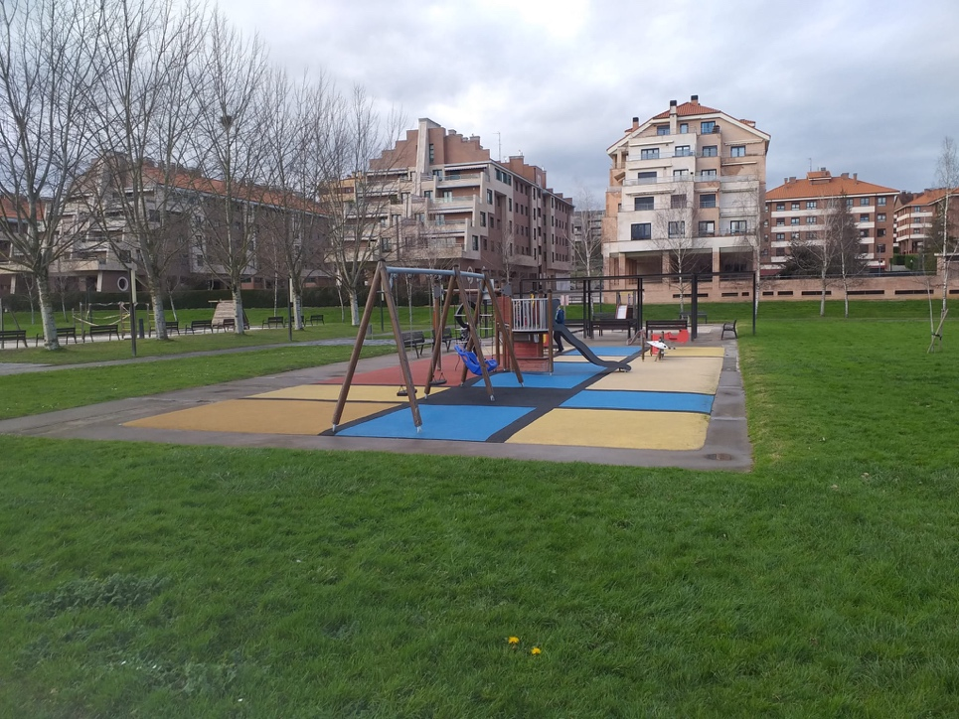

Imagen 6.
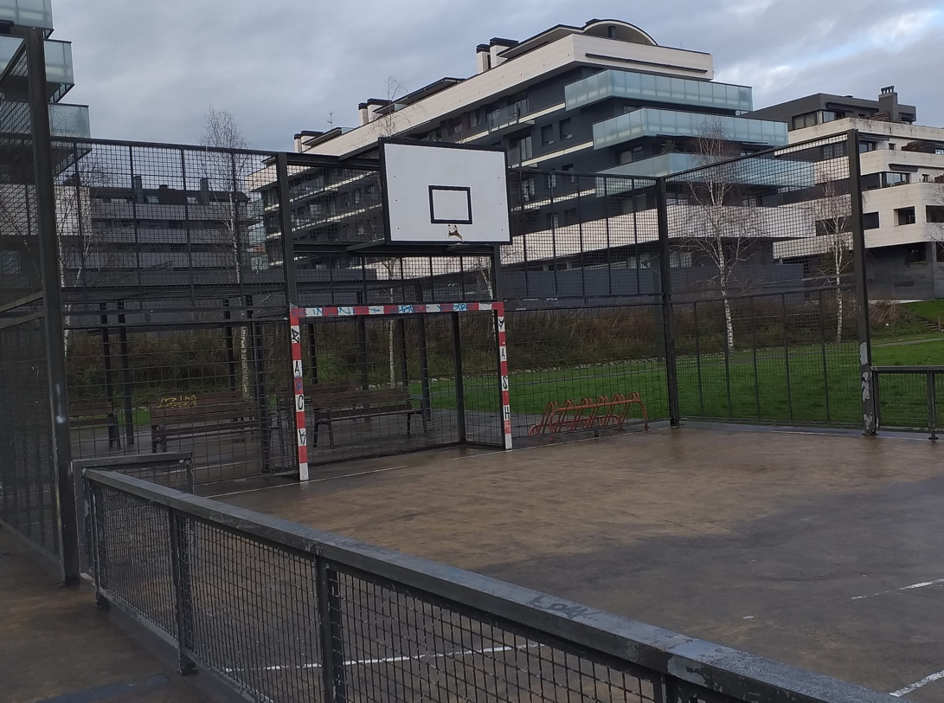

Imagen 7.
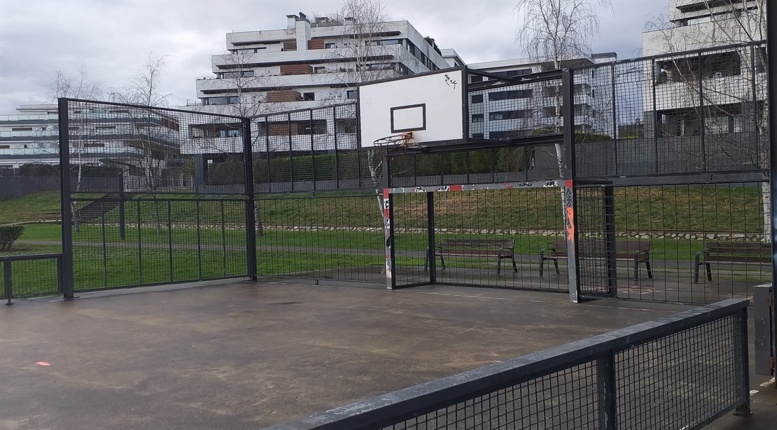

Imagen 8.
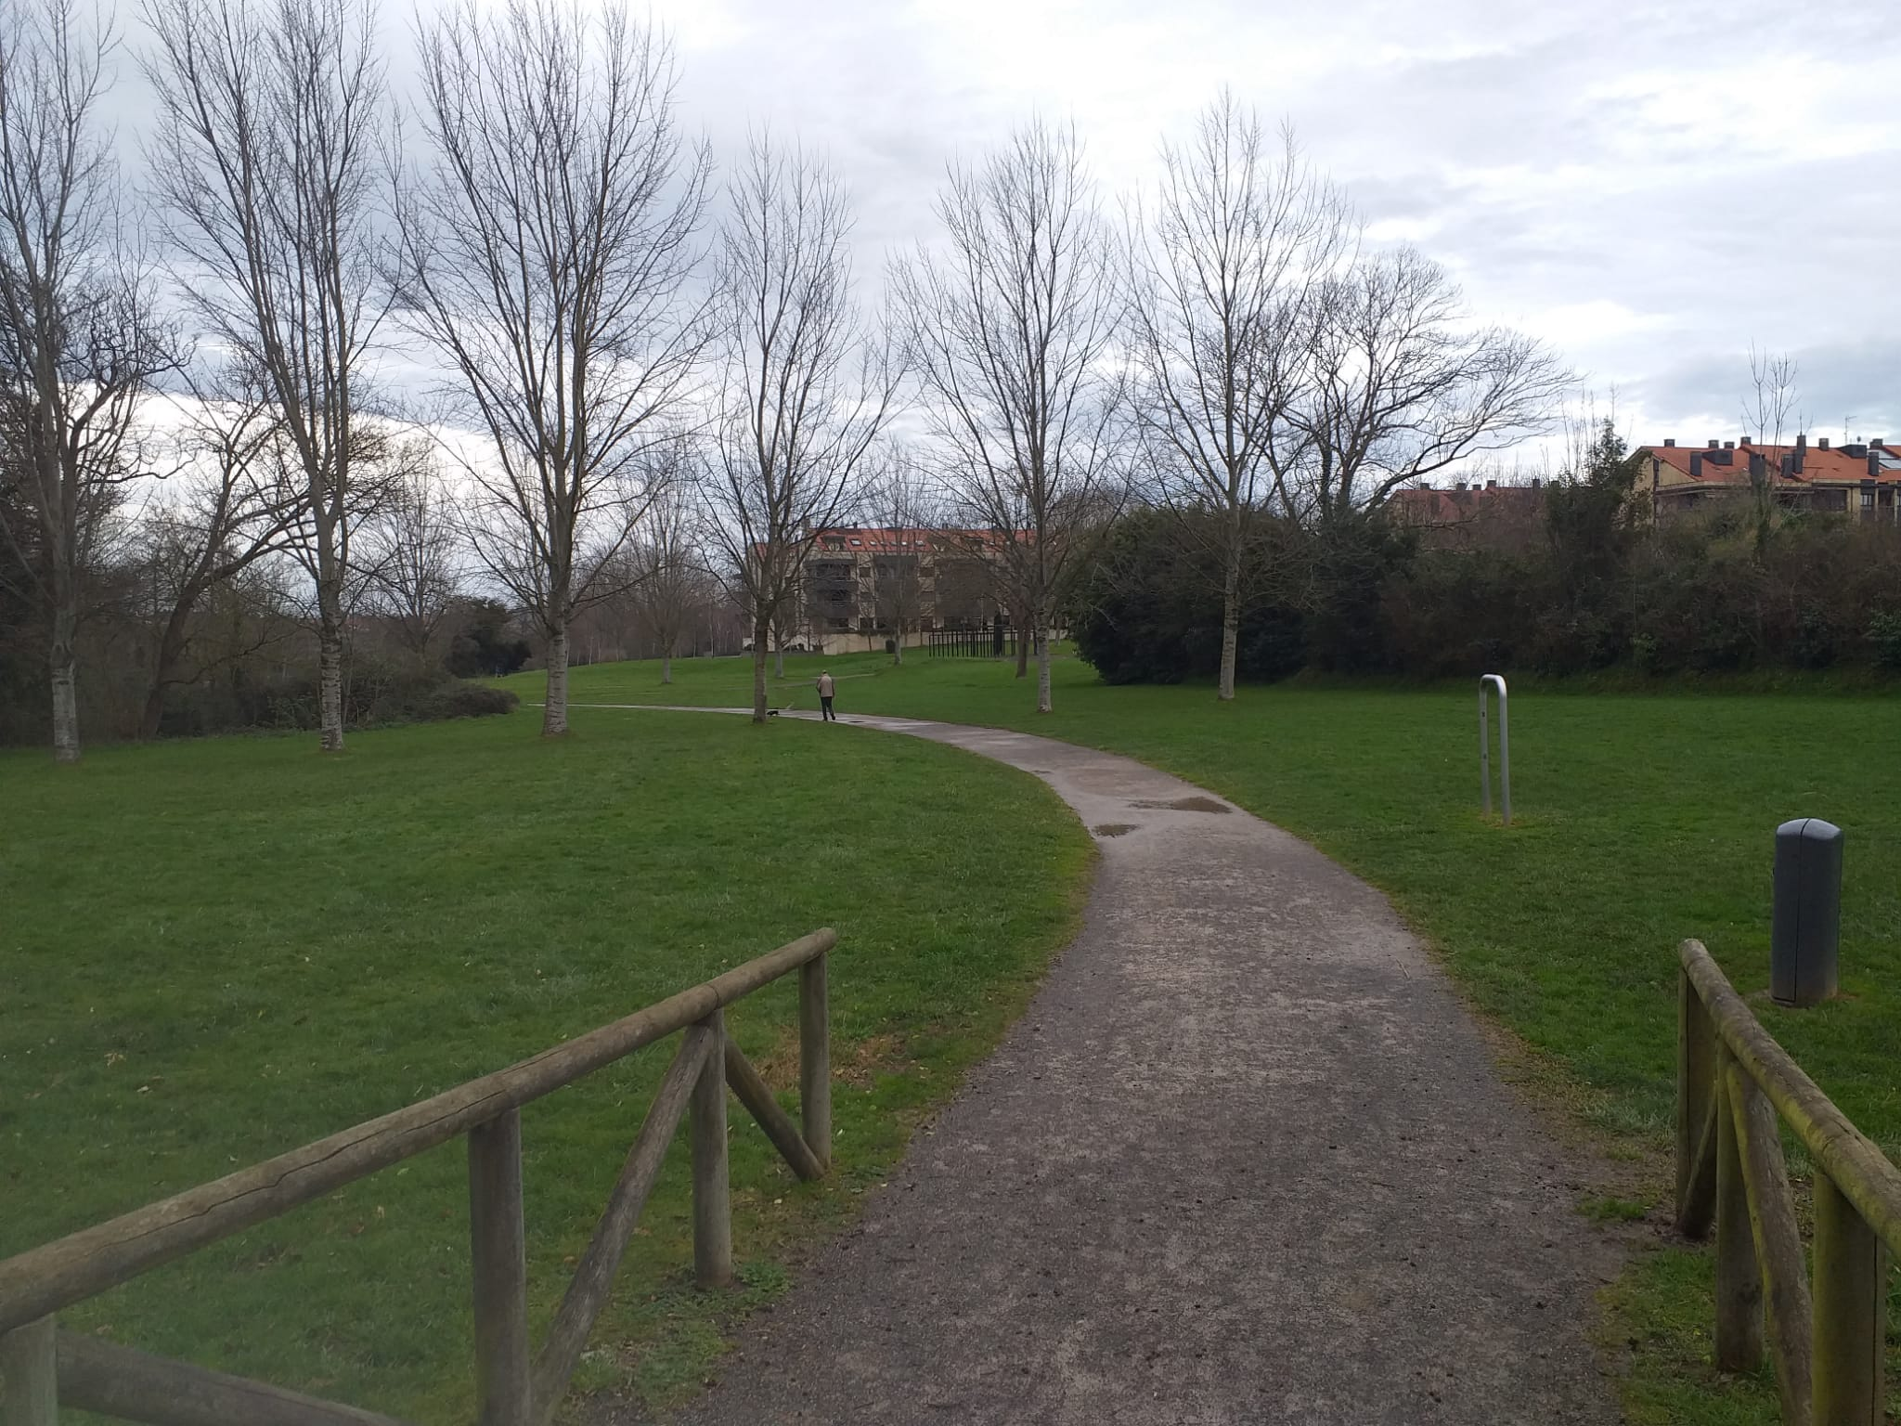

Imagen 9.
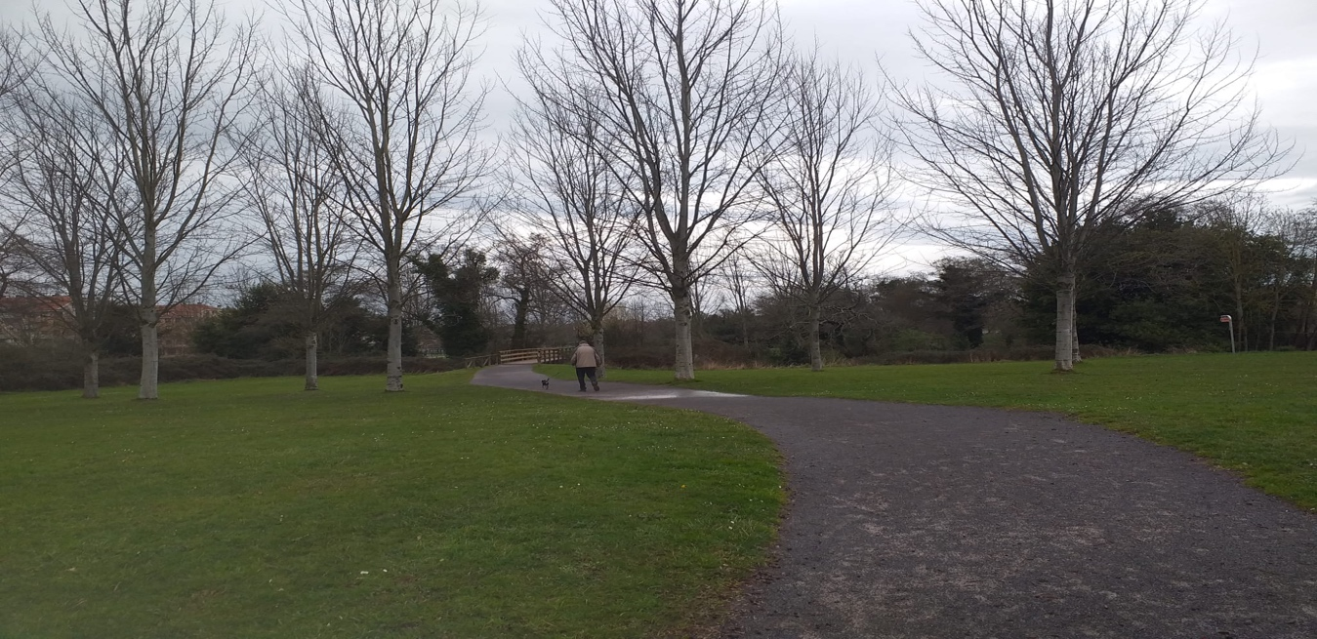

Imagen 10.
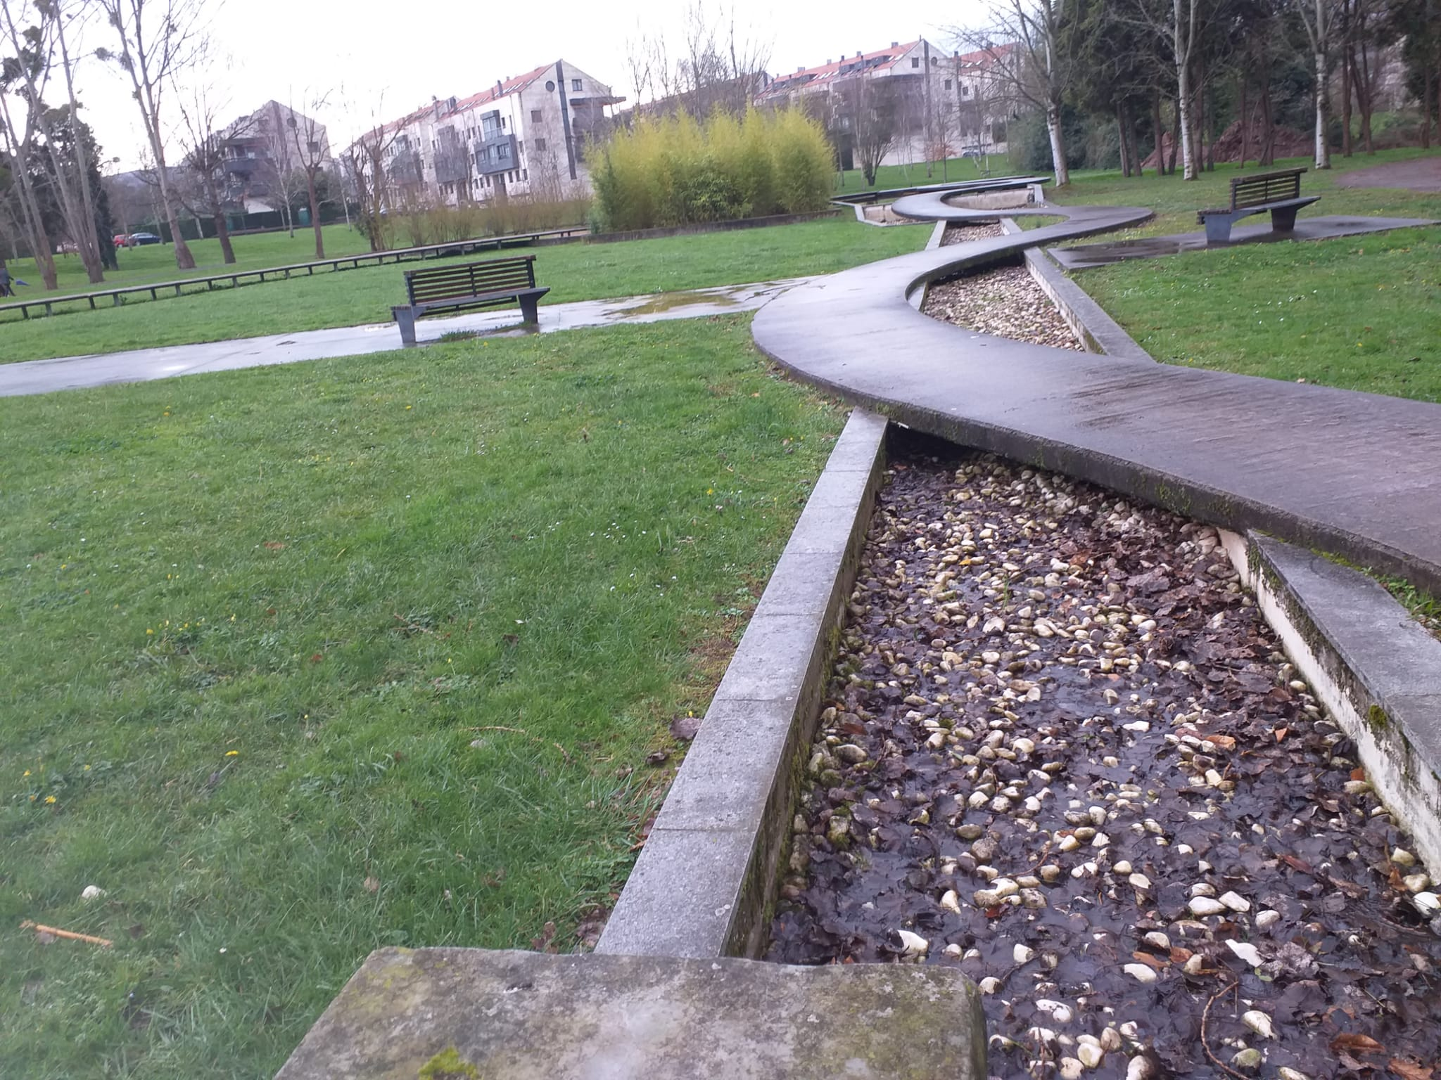

Imagen 11.
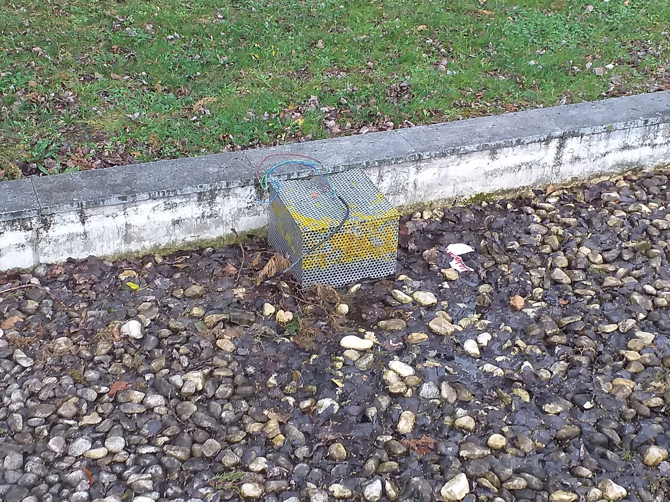

Imagen 12.

